**ALJABAR LINEAR DAN MATRIKS**

**TUGAS PRAKTIKUM PERTEMUAN KE 5**



Disusun Oleh :

Nama : Wellyanto Pria Aditama

NIM : 19SA1146

Kelas : IF 19C

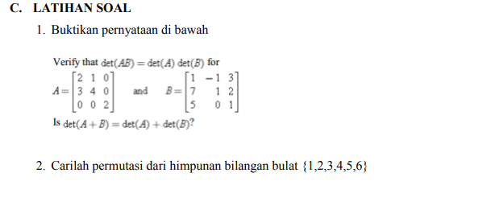

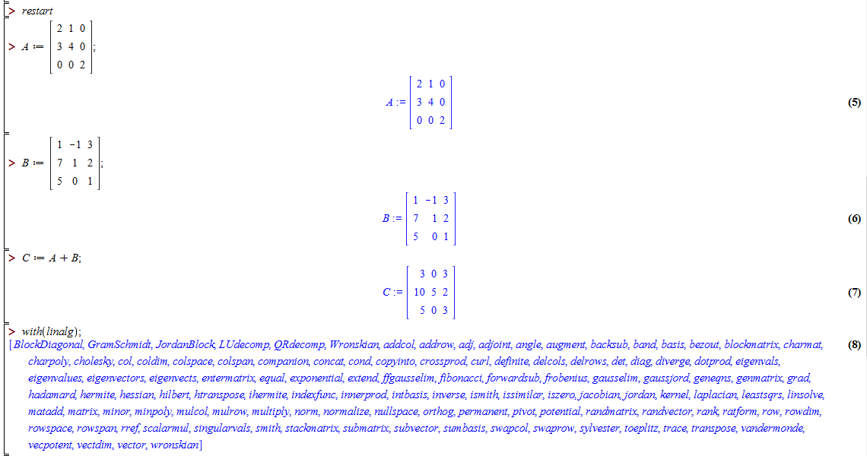Jawaban :

1. 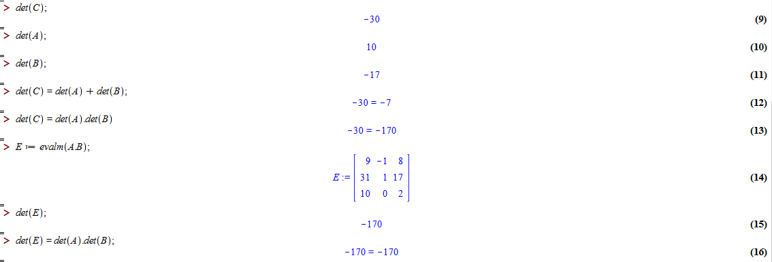

1. 